简号 J1⑧245：残牍（迁陵吏已）

来源出处
里耶古城一号井第八层出土，原整理号 8-245。
释文、注释：《里耶秦简牍校释》第一卷，第 122 页。
图版、单字字形：秦簡字形庫（www.kaom.net）《里耶1》。

图片
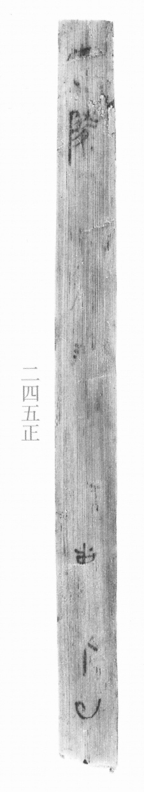
图1 里耶秦简 8-245正 正面实物照片。出处：秦簡字形庫（www.kaom.net）《里耶1》图版。
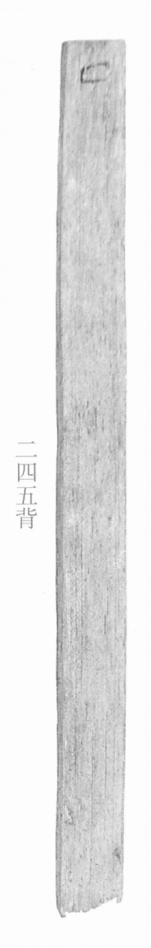
图2 8-245背 背面。出处同图1。
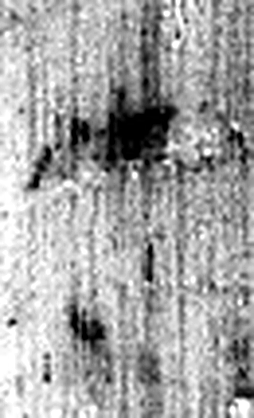 遷 登也。从辵𠨧聲。（《说文解字》卷二·辵部）
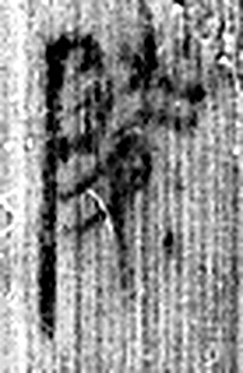 陵 大𨸏也。从𨸏夌聲。（《说文解字》卷十四·𨸏部）
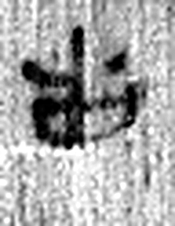 吏 治人者也。从一从史，史亦聲。（《说文解字》卷一·一部）
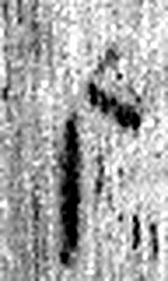 □ 《说文解字》未收此字。
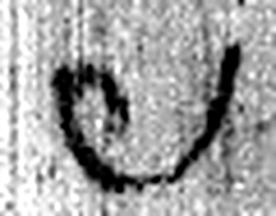 已 巳也。四月，陽气巳出，陰气巳藏，萬物見，成文章，故巳爲蛇，象形。凡巳之屬皆从巳。（《说文解字》卷十四·巳部）
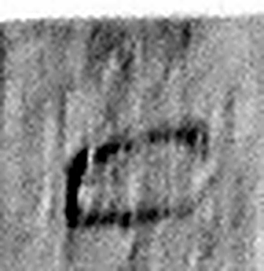 □ 《说文解字》未收此字。
图3 8-245 逐字字形与本义（共 6 字，按原简文字序）。字形出处：秦簡字形庫（www.kaom.net）《里耶1》；本义出处：《说文解字》大徐本。

释文
【迁】陵……吏□已□〼8-245
囗 〼8-245背

文字

书法
窄牍两枚，正面一行「【迁】陵……吏□已□」，背面一行残画；字小而匀。（据图1、图2）

简牍形制
残牍，正、背两面书写。（据图1、图2）

书写方式
墨色中等。（据图1）

美育价值
正面只余几个字，背面更空——残简的常态。

